# Teilnehmer/innen des Teams:

|  |  |
| --- | --- |
| Klasse: | Team:  Beispiel Anforderungsliste |

# Anforderungsdefinition (Meilenstein A)

|  |  |
| --- | --- |
| „Liftsimulation“ | |
| **Auftrag:**  (Allgemeine Beschreibung) | Kundenauftrag: In unserem Parkhaus mit drei Liften (nebeneinander) soll eine Steuerung die Personen noch oben und unten transportieren.  Die Personen können auf jedem Stockwerk über die Anforderungstasten „Nach oben“ und/oder „Nach unten“ eine Kabine anfordern.  Die Kabinen werden durch die Anforderung auf dem Stockwerk angehalten und lassen die Personen durch die geöffnete Tür ein. Die Steuerung optimiert automatisch und wählt dazu eine der drei Kabinen aus.  ../../2%20-%20Unterlagen/Inputs/LiftSimulation.pngDie eingetretene(n) Person(en) wählen Zielstockwerke an und werden dorthin transportiert.  **Simulation:**   * Neben den drei Liften sollen auch die Personen simuliert werden * Per Mausklick sollen Personen auf dem entsprechenden Stockwerken erscheinen und beliebige Destinationen anwählen.   **Skizze 🡪**   * 6 Stockwerke * 3 Lifte |
| **MUSS**  **Kriterien:**  (Konkrete Features, die umzusetzen sind) | **Ablauf der Simulation:**   * Personen erscheinen auf Stockwerk (durch Mausklick) * Personen gehen in ankommenden Lift und wählen Zielstockwerk (Zufall) * Lift transportiert Personen zum Ziel * Personen steigen beim Zielstockwerk aus und verlassen den Flur. |
| **SOLL**  **Kriterien:**  **(Konkrete Features, die optional sind)** | **Folgende Features sollen bei Bedarf implementiert werden: (Future Release)**   * **Die Liftkabinen zeigen Anzahl Personen im Lift an.** * **Die Liftkabinen zeigen die Richtung ihrer Bewegung an.** |
| **KANN**  **Kriterien:**  (Konkrete Features, die optional sind) | **Folgende Features können zusätzlich implementiert werden: (Varianten, Kreativität)**   * Lifte bewegen sich optimiert (Intelligente Liftsteuerung) * Anzeige der Anzahl Personen in Flur * Animierte Personen * Anzahl Personen im Lift beschränkt |
| **Nicht-funktionale**  **Kriterien:**  **(Qualität, Geschwindigkeit, Benutzbarkeit)** | **Folgende nicht-funktionale Kriterien sollen umgesetzt werden:**   * Reaktionzeit Personenplatzierug: < 0.2s * Bewegung Liftsimulation veränderbar |

# Lösungsdesign (Meilenstein B: Teamaufgabe 1)

Anhand der Analyse wurde folgendes Lösungsdesign entworfen:

## Funktionsmodell

Identifizierung der Objekte und Konzepte (Inter-Aktionen):  
**Objekte**:  
Knopf oben unten, Stockwerke, Parkhaus, Liftschächte, Lifte, Türen, Personen, Anzeige

**Konzepte**:  
Transport, Richtungslogik, Liftanforderung, Fahroptimierung, Bedienung Türe  
  
Im Folgenden sind die erwarteten Eingaben und Ausgaben beschrieben / dargestellt:



Legende:

* Person fordert Liftkabine an
* Drei Kabinen stehen zur Verfügung
* Person kann ein- und aussteigen
* Person bestimmt Zielstockwerk beim Einsteigen
* Liftkabine bewegt sich zu Zielstockwerken
* Lifttüre öffnet und schliesst sich
* Liftbewegungsrichtung wird von der Steuerung vorgegeben und optimiert

## Anwendungsfälle (UseCases)

Folgende Anwendungsfälle sind hier detailliert dokumentiert:



Legende:

* Der User bedient die Simulation, indem er das Scenario steuert und neue Personen auf die Stockwerke platziert (spawn).
* Buttons werden animiert und visualisiert
* Personen werden animiert und visualisiert
* Liftkabinen werden animiert und visualisiert
* Liftkontroller übernimmt steuerung der Kabinen

## Ablauf

Aus Benutzersicht ist folgender Ablauf des Programms zu erwarten:

(Storyboard)

|  |  |
| --- | --- |
|  | **Startsituation:** Szenario muss gestartet werden (RUN >) 3 Kabinen warten auf Kundschaft 6 Stockwerke sind leer |
| Ein Bild, das Text enthält.  Automatisch generierte Beschreibung | **Useraktivität**: Mit Mouse-Klick werden Personen gespawnt  **Personenaktivitäten (simuliert):** Personen drücken Anforderungsbuttons Personen besteigen Kabinen und wählen zufällig ein Zielstockwerk Personen werden in Kabine gezählt und transportiert |
| Ein Bild, das Text enthält.  Automatisch generierte Beschreibung | **Liftaktivitäten (simuliert):** Liftkabinen haben offene und geschlossene Türen Liftkabinen zeigen Anzahl Personen und Bewegungsrichtung an  **Personenaktivität (simuliert):** Personen verlassen Kabine auf dem Zielstockwerk |
| Ein Bild, das Text enthält.  Automatisch generierte Beschreibung | **Steuerung der Liftaktivitäten (simuliert)**: Kabinen werden gemäss Zielwahl und Anforderungen optimiert gesteuert |

**4 Testvorschrift (LB2 Meilenstein B2: Teamaufgabe 2)**

Testbeschrieb und vorbereitetes Testprotokoll siehe Dokument

M226B_LB2_Testvorschrift_MS-B2.docx

**5 Systemdokumentation (Meilenstein C: individuelle Aufgabe 3)**

Das erstellte Java-Projekt (Greenfoor-Szenario) ist hier detailliert abgelegt:

M226B_ Aufgabe_3_Szenario_IhrName.zip

**5.1 Statisches Design: Klassendiagramm**

Folgend die statische Struktur des Szenarios: **Erster, grober Entwurf**

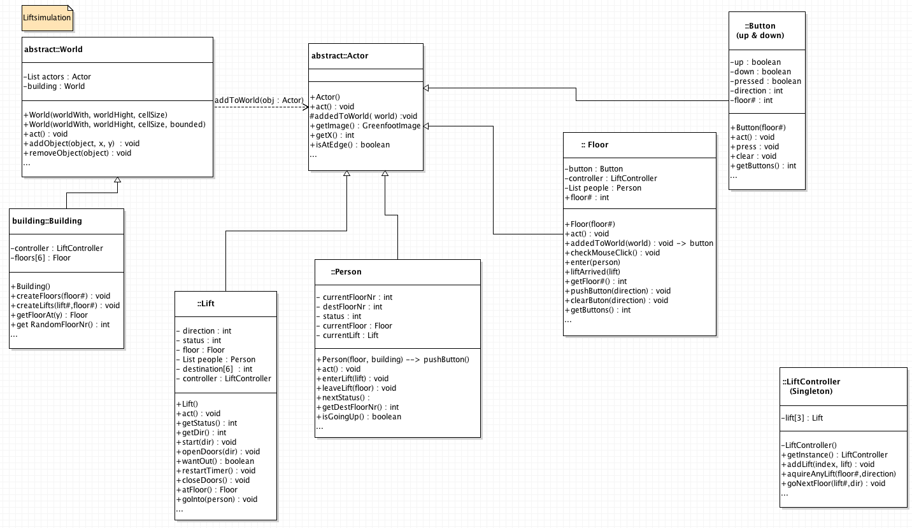

Legende:

* Building (Welt): Gebäude mit 6 Stockwerken und drei Liftschächte
* Liftklasse für die drei bewegten Lifte
* Personen, die auf Stockwerk gespant werden, in die bzw. aus der Liftkabine laufen und transportiert werden.
* Stockwerk mit den Anforderungsbuttons
* Die Logik ist im Kontroller platziert